GRECIA, TIERRA & MAR
10N/11D
(Atenas, Olimpia, Delfos, Meteora, Mykonos, Patmos, Rodas, Creta, Santorini)

SALIDAS: Cada Martes.
VIGENCIA DE VIAJE: Del 06 de abril al 27 de octubre 2026.

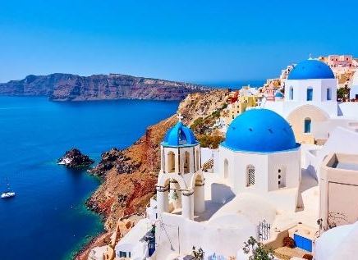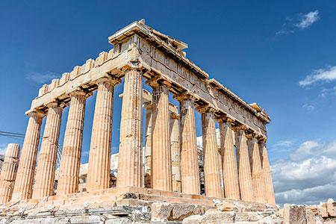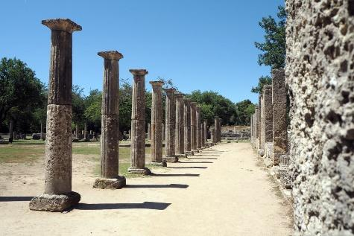

ITINERARIO
DIA 1: (MARTES) ATENAS
Llegada al aeropuerto, asistencia y traslado al hotel. Alojamiento.

DIA 2: (MIÉRCOLES) INICIO DEL CIRCUITO – OLIMPIA
Breve parada en el Canal de Corinto, Micenas, Teatro de Epidauro, Olimpia. Cena y alojamiento en Olimpia.

DIA 3: (JUEVES) OLIMPIA – DELFOS
Desayuno y visita del antiguo Estadio Olímpico y del Museo. Salida hacia Delfos y llegada al hotel. Cena y alojamiento en Delfos.

DIA 4: (VIERNES) DELFOS – METEORA
Desayuno y visita de Delfos, ciudad conocida como el ‘Centro del Mundo’, visitaremos el Museo Arqueológico de Delfos y el recinto arqueológico. Salida hacia Kalambaka. Llegada, cena y alojamiento en Kalambaka.

DIA 5: (SÁBADO) METEORA – ATENAS
Salida hacia Meteora con los monasterios emplazados sobre las rocas, es algo que no se les olvidará jamás. Saliendo pasaremos por Termopilas. Regreso al hotel de
Atenas alrededor de las 18:00. Alojamiento en Atenas.

DIA 6:(DOMINGO) ATENAS
Desayuno. Salida para realizar la visita de la ciudad de Atenas. Tarde libre. Alojamiento.

DIA 7: (LUNES) CRUCERO DE 4 NOCHES /5 DÍAS- MYKONOS
Salida hacia el Puerto de Lavrio y embarque al crucero. Llegada a la isla de Mykonos, desembarque, tiempo libre en la isla. Salida a la hora indicada, hacia Kusadasi (Turquía).

DIA 8: (MARTES) KUSADASI – PATMOS
Llegada a Kusadasi. Desembarque. Embarque a la hora indicada, para salir hacia la isla de Patmos. Llegada a Patmos, desembarque y tiempo libre. Embarque a la hora indicada por el barco para salir hacia Rodas.

DIA 9: (MIÉRCOLES) RODAS
Llegada a la isla de Rodas.

DIA 10: (JUEVES) CRETA - SANTORINI
Llegada a la isla de Creta. Desembarque llegada a la isla de Santorini. Desembarque. Embarque a la hora informada por el barco.

DIA 11: (VIERNES) ATENAS
Llegada al puerto de Lavrio en Atenas, desembarque y traslado al aeropuerto.

¡FIN DE NUESTROS SERVICIOS!

TARIFA EN DÓLARES POR PERSONA

CATEGORÍA | ACOMODACIÓN
CATEGORÍA | SGL | DBL | TPL
BRONCE | 4.755 USD | 2.749 USD | 2.535 USD
PLATA | 5.945 USD | 3.365 USD | 2.996 USD
ORO | 6.775 USD | 3.779 USD | 3.219 USD

HOTELES PREVISTOS O SIMILARES

CATEGORÍA | CIUDAD
CATEGORÍA | ATENAS | OLYMPIA | DELFOS | CRUCERO | KALAMBAKA
ORO | Grand Hyatt | Hotel Amalia | Hotel Amalia | Camarote XB | Hotel Amalia
PLATA | Hotel Titania | Hotel Amalia | Hotel Amalia | Camarote XA Para Single/Doble, XBO Para Triple | Hotel Amalia
BRONCE | Jason Inn | Hotel Neda | Hotel Hermes | Camarote Ia | Hotel Orfeas

INCLUYE:
- 3 noches en Atenas en alojamiento y desayuno
- Traslados apt/htl/pto/apt (el de llegada con asistencia) para todas las categorías
- Visita de la ciudad de Atenas & Museo Nuevo, en tour regular, con guía hispana y entradas incluidas
- Crucero Iconic de 4 días tarifa ‘One’ Pensión Completa
- Circuito de 4 días/3 noches en media pensión, en regular con guía hispana, entradas incluidas
- Tarjeta de asistencia médica. (Cobertura máxima USD 60.000).

NO INCLUYE:
- Tiquetes internacionales ni domésticos (consulta por nuestras tarifas especiales).
- Visados y/o impuestos de fronteras y/o aeropuerto.
- Si alguno de los traslados es nocturno aplicará suplemento.
- Gastos de índole personal, o visitas opcionales.
- Tasas portuarias y Propinas: Aprox. 250$ por persona
- Fee bancario.

CONDICIONES:
- La tarifa por persona en dólares, se liquida a la TRM negociada.
- Para garantía de reserva se requiere un depósito del 30 % del valor del paquete por persona
- Al momento de confirmación de reserva, usted acepta el compromiso de pago mensual, garantizando el pago total 45 días previo a la fecha de viaje
- Una vez confirmada la reserva, no permite cancelación
- Depósitos no reembolsables
- La hora de check in es a las 03:00 pm y check out a las 12:00 pm.
- Tarifa sujeta a cambio y disponibilidad sin previo aviso
- La asistencia médica está sujeta a un suplemento adicional para personas mayores de 70 años. Para conocer los detalles de los beneficios de tu asistencia, contáctanos o revisa la información en tu voucher.

CAMBIOS Y/O CANCELACIONES:
Los cambios y/o cancelaciones deben solicitarse únicamente por escrito, a través de correo electrónico. La tarifa aérea no aplica reembolso. Todos los cambios están sujetos a las políticas de los operadores, nos reservamos el derecho de cobrar un cargo de gestión.

- Cancelación sin gastos a 30 días antes del inicio de viaje.
- Cancelación con gastos al 100% a menos de 30 días de inicio de viaje y/o no show.

NO SHOW: En caso de que el cliente no se presente, el servicio será considerado prestado. No tendrá derecho a devolución. Todos los cambios hechos están sujetos a cargos.

RECOMENDACIONES:
- Consulta el pronóstico del tiempo: Las condiciones climáticas pueden variar, especialmente en las islas.
- No acercarse a instalaciones militares, ni tomar fotos o videos de ellas.
- La moneda de Grecia es el Euro, reciben tarjetas sin problema, sin embargo no está demás llevar efectivo.
- En la mayoría de zonas turísticas hablan inglés sin problema, y en los restaurantes tienen sus cartas en inglés y en griego.
- Más información: https://gnto.gov.gr/?hl=es-US
REQUISITOS:
- Pasaporte con vigencia de mínimo 6 meses a partir de la fecha de viaje.
- Tiquete aéreo ida y regreso.
- Voucher de alojamiento y demostrar solvencia económica.
- Autorización de viaje ETIAS
- Se recomienda tener un seguro médico
- La información debe ser confirmada permanentemente, debido a que las embajadas y consulados se reservan el derecho de modificar sin previo aviso la documentación y requisitos establecidos. https://apply.joinsherpa.com/travel-restrictions/GRC?affiliateId=sherpa&language=es-XL&originCountry=COL

CLÁUSULA DE RESPONSABILIDAD: https://www.tropitours.co/es/clausula-de-responsabilidad

Es responsabilidad del viajero y su agente de viajes asegurar todos los requisitos de viaje, por lo cual TROPITOURS.CO, declina toda responsabilidad monetaria en caso de ser rechazado en el abordaje por falta de los requisitos completos. Todos los gastos generados serán por cuenta del viajero y se aplicarán las condiciones establecidas.

